財團法人花蓮縣文化藝術基金會申請
改選(變更)董事及董事長須知

- 財團法人法相關規定：
- 第12條：
經核准者，應發給許可文件。
財團法人應自收受許可文件後十五日內，由董事向主事務所及分事務所所在地法院聲請登記，並應自法院發給登記證書後十五日內，將證書影本送主管機關備查。登記事項變更時，亦同。
- 第39條第2項：
民間捐助之財團法人得置監察人，監察人之名額不得逾董事名額三分之一。
- 第40條：
民間捐助之財團法人董事之任期，每屆不得逾四年；期滿連任之董事，不得逾改選董事總人數五分之四。
董事任期屆滿而不及改選時，延長其執行職務至改選董事就任時為止。
董事於任期屆滿前，因辭職、死亡，或因故無法執行職務被解任者，得另選其他人選繼任，至原任期屆滿為止。
- 第41條：
民間捐助之財團法人董事相互間有配偶或三親等內親屬之關係者，不得超過其總人數三分之一。
民間捐助之財團法人董事，其總人數五分之一以上應具有與設立目的相關之專長或工作經驗。
監察人相互間、監察人與董事間，不得有配偶或三親等內親屬關係。但性質特殊經主管機關核准者，不在此限。
- 第43條：
董事應親自出席會議，不能出席時，除捐助章程另有反對之規定外，得以書面委託其他董事代理出席。
前項受託代理出席之董事，以受一人委託為限，且其人數不得逾董事總人數三分之一。
董事會開會時，如以視訊會議為之，其董事以視訊參與會議者，視為親自出席。

- 應備文件：
向花蓮縣政府申請同意變更，相關文件(1 式 4 份)。
影本請註明［與正本相符］。
- 申請函1 份。
- 變更董事及董事長之會議紀錄(全體董事三分之二以上之出席，出席董事過半數同意)含簽到單。3正本1影本
- 董事名冊（註明新任或舊任，如為現職公教人員，應附任職單位同意書)。並附總人數至少五分之一以上具有文化藝術專長之證明。4份
- 願任董事及董事長同意書（正本 3 份影本2份）。
- 新任董事及董事長印鑑式（正本 3份影本1份）。
- 新任董事及董事長身分證明文件影本4份。

- 許可設立者聲請登記程序
◎收受變更許可文書後15日內向花蓮地方法院聲請登記（請向花蓮地方法院洽詢）。
◎收受完成登記通知後15日內，登記書影本報花蓮縣政府備查。

- 董事、監察人名額及資格規定
◎董事：名額5至25人為限，並須為單數；五分之一以上須具文化藝術專業素養或從事文化藝術工作經驗；相互間有配偶及三親等以內血親、姻親關係者，不得超過總人數三分之一；外國人不得超過總名額三分之一，並不得充任董事長；任期以不超過四年為限；無給職。期滿連任之董事，不得逾改選董事總人數五分之四。
◎監察人（得設）：監察人之名額不得逾董事名額三分之一，監察人相互間、監察人與董事間不得有配偶及三親等以內血親、姻親關係。

- 董事（監察人）名冊範例

(一)董事名冊範例

「財團法人花蓮縣○○○○文化藝術基金會」第○屆董事名冊
任期起訖：自民國○年○月○日至○年○月○日
 | A.  職  稱 | B.  姓  名 | C.  性  別 | D.經  歷 | E.  現  職 | F.  戶籍  地址 | G.電話 | H.  親屬關係 | I.  相關之專長或工作經驗 | J.  公教人員兼(任)職 | 備註(新/續任)
1 | 董事長
2 | 董事
3 | 董事
4 | 董事
5 | 董事
壹、填寫說明：
一、「E.現職」欄：載明任職機關(構)名稱及職稱。
二、「G.電話」欄：上班時間可聯繫者。
三、「H.親屬關係」欄：依財團法人法第41條第1項：「民間捐助之財團法人董事相互間有配偶或三親等內親屬之關係者，不得超過其總人數三分之一。但性質特殊經主管機關核准者，不在此限。」有前述親屬關係者，請註明關係，如「與OOO為夫妻」。
五、「I.專長/工作經驗」欄：依財團法人法第41條第2項：「民間捐助之財團法人董事，其總人數五分之一以上應具有與設立目的相關之專長或工作經驗。」，請「」註明，並附證明文件。
六、「J.公教人員兼(任)職」欄：董事現職適用「公務人員任用法」或「教育人員任用條例」者，應依「公務人員服務法」第14-3條規定或「公立各級學校專任教師兼職１處理原則」第8點規定，經服務機關同意。該人員是否取得許可或核准有關文件。
(一)公務人員為適用公務員服務法之人員。
(二)教育人員為各公立各級學校校長、教師、職員、運動教練，社會教育機構專 業人員及各級主管教育行政機關所屬學術研究機構研究人員。
七、「備註」欄：如遇任期屆滿前改選，繼任董事任期起訖請載明於備註欄。
貳、名冊各欄請詳實填寫，並自負法律責任。本範例可自行印製，惟備註文字應同時具備。
參、請黏貼董事身分證正反面影本。

- 監察人名冊範例

「財團法人○○○(全稱)」第○屆監察人名冊
任期起訖：自民國○年○月○日至○年○月○日
 | A.  職  稱 | B.  姓  名 | C.  性  別 | D.經  歷 | E.  現  職 | F.  戶籍  地址 | G.電話 | H.  監察人相互間親屬關係 | I.  監察人與董事間親屬關係 | J.  公教人員兼(任)職 | 備註
1 | 監察人
2 | 監察人
3 | 監察人
壹、填寫說明：
一、「E.現職」欄：載明任職機關(構)名稱及職稱。
二、「G.電話」欄：上班時間可聯繫者。
三、「H.監察人相互間親屬關係」欄：依財團法人法第41條第3項：「監察人相互間……不得有配偶或三親等內親屬關係。但性質特殊經主管機關核准者，不在此限。」，請註明「無配偶或三親等內親屬關係」。
四、「I.監察人與董事間親屬關係」欄：依財團法人法第41條第3項：「……監察人與董事間，不得有配偶或三親等內親屬關係。但性質特殊經主管機關核准者，不在此限。」，請註明「無配偶或三親等內親屬關係」。
五、「J.公教人員兼(任)職」欄：監察人現職適用「公務人員任用法」或「教育人員任用條例」者，應依「公務人員服務法」第14-3條規定或「公立各級學校專任教師兼職處理原則」第8點規定，經服務機關同意。該人員是否取得許可或核准有關文件(該文件請妥為保存，毋須檢附)，請註明「已取得」。
(一)公務人員為適用公務員服務法之人員。
(二)教育人員為各公立各級學校校長、教師、職員、運動教練，社會教育機構專業人員及各級主管教育行政機關所屬學術研究機構研究人員。
貳、名冊各欄請詳實填寫，並自負法律責任。本範例可自行印製，惟備註文字應同時具備。
參、請黏貼監察人身分證正反面影本。

- 願任董事（監察人）同意書範例
(一)董事願任同意書範例

立同意書人同意擔任「財團法人花蓮縣○○○○文化藝術基金會」第○屆董事，任期○年，自○年○月○日起至○年○月○日止。本於財團法人法之規定，聲明無「受監護或輔助宣告，尚未撤銷」之情事，並願遵守財團法人法、法人捐助章程及有關法令規定執行職務，如有違法失職，願負法律上一切責任。
此致

財團法人花蓮縣○○○○文化藝術基金會

立同意書人：
職稱 | 姓名 | 本人親自簽名 | 職稱 | 姓名 | 本人親自簽名

備註：
- 董事任期每屆不得逾4年；期滿連任之董事，不得逾改選董事總人數五分之四。
- 董事姓名欄請打字或正楷書寫姓名。
- 所有董事以同簽於1張為原則，若因故無法同時簽署於同一張亦得個別簽署。
- 董事長除「董事願任同意書」外，應另填列「董事長願任同意書」。
- 民法第3條：「依法律之規定，有使用文字之必要者，得不由本人自寫，但必須親自簽名。如有用印章代簽名者，其蓋章與簽名生同等之效力。如以指印、十字或其他符號代簽名者，在文件上，經二人簽名證明，亦與簽名生同等之效力。」

(二)董事長願任同意書範例
立同意書人同意擔任「財團法人花蓮縣○○○○文化藝術基金會」第○屆董事長，任期○年，自○年○月○日起至○年○月○日止。本於財團法人法之規定，聲明無財團法人法第42條第1項所列情事，並願遵守財團法人法、法人捐助章程及有關法令規定執行職務，如有違法失職，願負法律上一切責任。
此致

財團法人花蓮縣○○○○文化藝術基金會

立同意書人：
職稱 | 姓名 | 本人親自簽名
董事長
備註：
- 財團法人法第42條第1項：「有下列情事之一者，不得充任民間捐助之財團法人董事長、代理董事長及監察人，其已充任者，當然解任，並由主管機關通知法院為登記：一、曾犯組織犯罪防制條例規定之罪，經有罪判決確定，尚未執行、執行未畢、執行完畢或赦免後未滿二年。但受緩刑宣告者，不在此限。二、曾犯詐欺、背信、侵占或貪污罪，經判處有期徒刑一年以上之刑確定，尚未執行、執行未畢、執行完畢或赦免後未滿二年。但受緩刑宣告者，不在此限。三、使用票據經拒絕往來尚未期滿。四、受破產宣告或依消費者債務清理條例經裁定開始清算程序，尚未復權。五、受監護或輔助宣告，尚未撤銷。」
- 民法第3條：「依法律之規定，有使用文字之必要者，得不由本人自寫，但必須親自簽名。如有用印章代簽名者，其蓋章與簽名生同等之效力。如以指印、十字或其他符號代簽名者，在文件上，經二人簽名證明，亦與簽名生同等之效力。」

(三) 監察人願任同意書範例
立同意書人同意擔任「財團法人花蓮縣○○○○文化藝術基金會」第○屆監察人，任期○年，自○年○月○日起至○年○月○日止。本於財團法人法之規定，聲明無財團法人法第42條第1項所列情事，並願遵守財團法人法、法人捐助章程及有關法令規定執行職務，如有違法失職，願負法律上一切責任。 此致

財團法人花蓮縣○○○○文化藝術基金會
立同意書人：
職稱 | 姓名 | 本人親自簽名 | 職稱 | 姓名 | 本人親自簽名
備註：
- 請監察人合併填列於同一張願任同意書，並分別由其本人親自簽名。
- 財團法人法第42條第1項：「有下列情事之一者，不得充任民間捐助之財團法人董事長、代理董事長及監察人，其已充任者，當然解任，並由主管機關通知法院為登記：一、曾犯組織犯罪防制條例規定之罪，經有罪判決確定，尚未執行、執行未畢、執行完畢或赦免後未滿二年。但受緩刑宣告者，不在此限。二、曾犯詐欺、背信、侵占或貪污罪，經判處有期徒刑一年以上之刑確定，尚未執行、執行未畢、執行完畢或赦免後未滿二年。但受緩刑宣告者，不在此限。三、使用票據經拒絕往來尚未期滿。四、受破產宣告或依消費者債務清理條例經裁定開始清算程序，尚未復權。五、受監護或輔助宣告，尚未撤銷。」
- 民法第3條：「依法律之規定，有使用文字之必要者，得不由本人自寫，但必須親自簽名。如有用印章代簽名者，其蓋章與簽名生同等之效力。如以指印、十字或其他符號代簽名者，在文件上，經二人簽名證明，亦與簽名生同等之效力。」

- 法人及董事（監察人）印鑑清冊範例
財團法人花蓮縣○○○○文化藝術基金會印鑑清冊
第○屆董事（監察人）
任期：自民國○年○月○日至○年○月○日，計○年(每屆不得逾4年)
法 人 名 稱 及 印 模
財團法人花蓮縣○○○○文化藝術基金會

（ 印 信）

董 事（監察人） 姓 名 及 印 鑑
○ ○ ○ （印鑑） ○ ○ ○ （印鑑）
○ ○ ○ （印鑑） ○ ○ ○ （印鑑）
○ ○ ○ （印鑑） ○ ○ ○ （印鑑）
○ ○ ○ （印鑑） ○ ○ ○ （印鑑）
○ ○ ○ （印鑑） ○ ○ ○ （印鑑）
○ ○ ○ （印鑑） ○ ○ ○ （印鑑）
○ ○ ○ （印鑑） ○ ○ ○ （印鑑）
○ ○ ○ （印鑑） ○ ○ ○ （印鑑）
備註：
- 法人印鑑請標明「財團法人」，但毋需加註「印」、「印信」或「圖記」等字樣。
- 本範例請依實際情形及需要辦理。
- 依財團法人法第39條第2項規定：「民間捐助之財團法人得置監察人，監察人之名額不得逾董事名額三分之一。」未置監察人者，請自行刪除監察人任期及「監察人姓名及印鑑」欄。
- 董事、監察人請分別造冊。

- 血親及姻親系統參考表

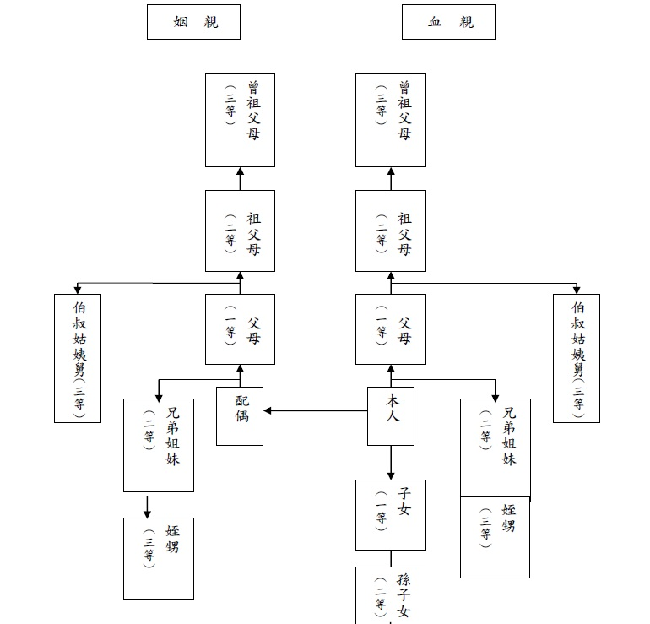

- 董事會會議紀錄範例
財團法人花蓮縣○○○○文化藝術基金會
第○屆第○次董事會會議紀錄
- 時 間：中華民國○○年○○月○○日○午○○時○○分。
- 地 點：
- 出席人員：董事（應檢附簽到單）
請假人員：
- 列席人員：
- 主 席：
- 報告事項：
- 討論事項：
第一案：
案 由：遴選下屆董事。
議 決：
第二案：
案 由：其他重要事項(視財團法人需求填列)。
議 決：
- 臨時動議：
（其他依實際進行之議程記載。會議紀錄記載有引用附件者，附件應裝
訂於會議紀錄之後，以免文件缺漏。）
- 散會（註明會議結束時間）。

主席：（簽 署）印
記錄：（簽 署）印

- 文化藝術基金會董事須具「文化藝術專業素養或從事文化藝術工作經驗」說明
財團法人法第41條規定，董事總人數五分之一以上應具文化藝術專長或工作經驗，有文化藝術專長或工作經驗之董事，請檢附證明文件。該項規定中之「文化藝術專業素養或工作經驗」係指符合下列之一者：
- 文化藝術事業專業或行政從業人員（文化藝術事業係指「文化藝術獎助條例」第二條所規範相關事業）。
- 文化行政機關（構）工作經驗。
- 文化藝術相關系所畢業。
- 曾任文教基金會董事者。
- 曾任學術研究單位研究人員。
- 具有從事文化藝術科、系、所教育工作經驗者。
- 其他文化藝術經驗，經文化局認定者。

十、其他注意事項
- 董事（監察人）現職為公務人員或教育人員者，依「公務員服務法」及「教育人員任用條例」等規定，應經服務機關或上級主管機關同意或核准。上開人員是否取得有關同意文件，請於備註欄內註明，並檢附公務員或教育人員服務機關或上級機關同意文件。公務員之範圍包括：適用「公務員服務法」之受有俸給之文武職公務員及其他公營事業機關服務人員，暨民選之省（市）縣（市）政府首長、各級政府機關之政務官及機要人員、公營事業機構任職人員、中央研究院研究人員及公立各級學校之聘僱人員等。教育人員之範圍包括：適用「教育人員任用條例」之公立各級學校校長、教師、職員、社教機構專業人員及學術研究機構研究人員。
- 申請文件請分裝成4冊，4份文件中至少應有3份為正本（法院、花蓮縣政府及法人自存各1份），另一份可為影本（留存花蓮縣文化局業務單位建檔備查）。
- 所檢附相關會議紀錄須含出席人員親筆簽到單。
- 所附影本文件請註明「與正本相符」。

